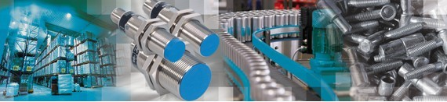

开关距离增加型接近开关

操作距离增加的感应接近开关远远高于标准要求。 其操作距离比常用的接近开关最多可高出四倍，因此使用这种类型的 wenglor 产品便可完全满足标准应用情况的要求。

不缩短不锈钢的操作距离
不锈钢物体由接近开关以指定的操作距离识别。

能够在冷库中使用
接近开关在 -40...80 °C 的温度范围内正常工作。
订单号 | 距离 | 安装 | 外形
IB080QM65VA3 | 8 mm | 几乎齐平 | M12 × 1; 40 - 80 mm
IB120NM65VA3 | 12 mm | 未齐平 | M12 × 1; 40 - 80 mm
IM040QM60VB8 | 4 mm | 几乎齐平 | M8 × 1; 40 - 70 mm
IM060NM60VB8 | 6 mm | 未齐平 | M8 × 1; 40 - 70 mm
IW120QM65VA3 | 12 mm | 几乎齐平 | M18 × 1; 60 - 80 mm
IW200NM65VA3 | 20 mm | 未齐平 | M18 × 1; 60 - 80 mm
IX220QM65VA3 | 22 mm | 几乎齐平 | M30 × 1.5; 60 - 80 mm
IX350NM65VA3 | 35 mm | 未齐平 | M30 × 1.5; 60 - 80 mm

